**二级教学督导评教数据信息上报操作说明**

**二级教学督导组秘书权限：**

1、登录http://v3309.zhjw.chaoxing.com/mh（不能使用360浏览器）

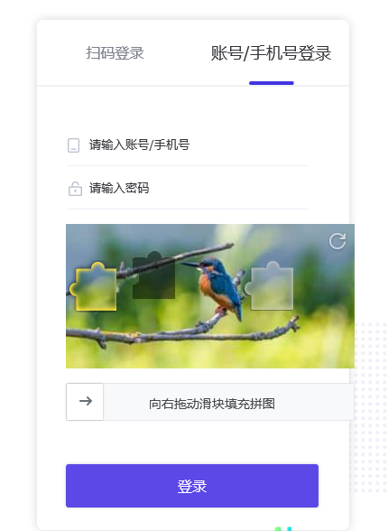

2、评价问卷管理

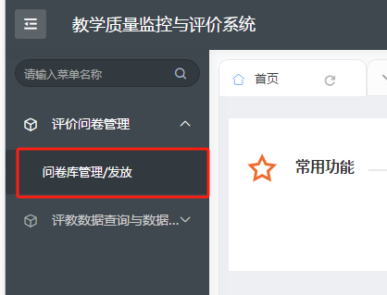

（1）选择对应教学单位收集表：

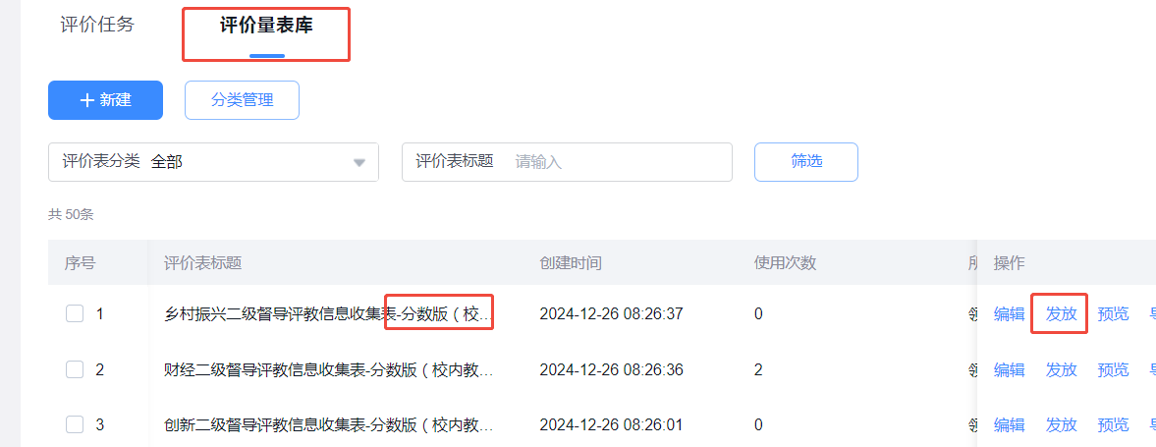

（2）评教类型：

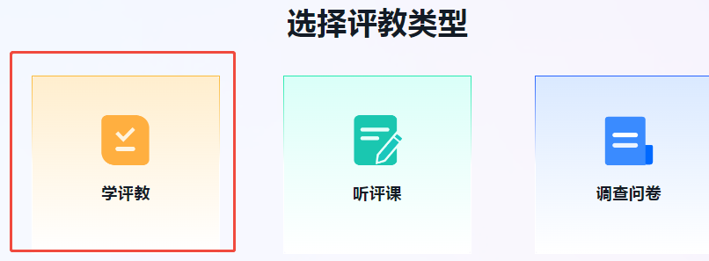

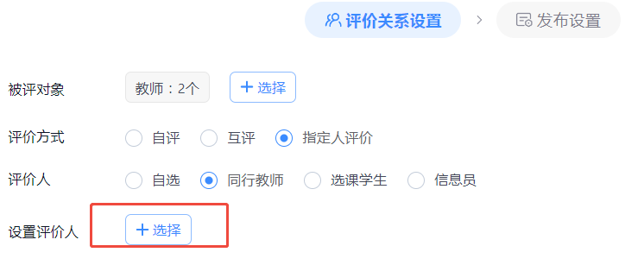

* 添加被评教师和设置评价人（二级督导组评审后指定一人为上报人；确认发放之前核对评价人和被评教师完整）：核对无误发放：

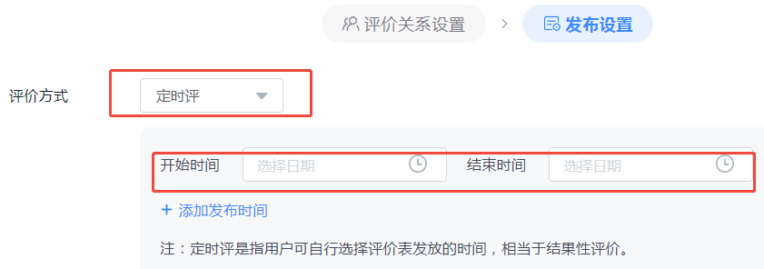

上报人进入学习通，在收件箱可看到收集表并填报。

